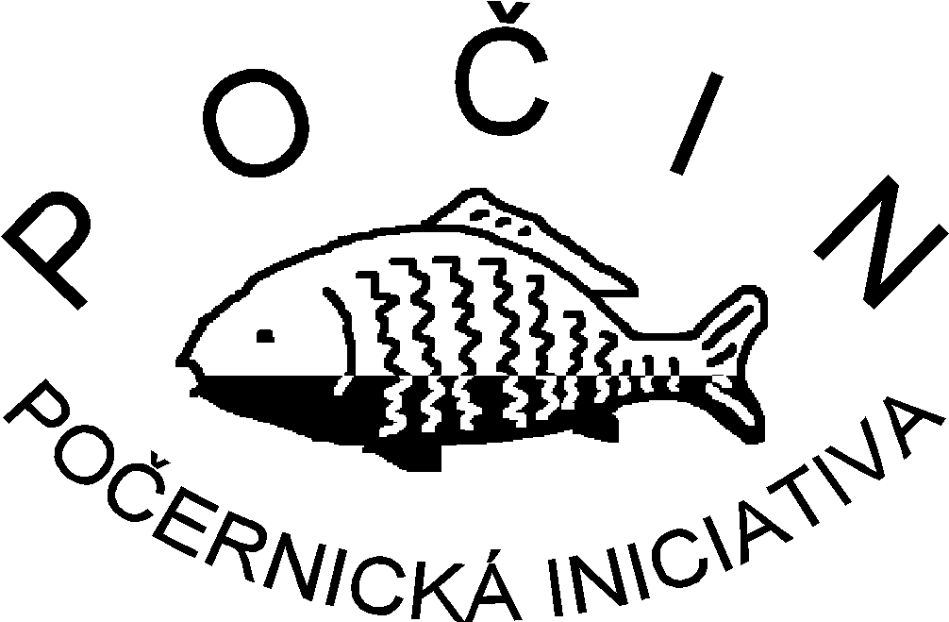
Jménem občanského sdružení si Vás dovolujeme pozvat na

cestopisnou besedu
Ganga - posvátná Matka řek
od pramene k ústí,
kterou tentokrát poslední březnový čtvrtek, tedy
26. března 2009 od 18³⁰
v zasedací síni dolnopočernické radnice^{v rámci našeho cyklu}
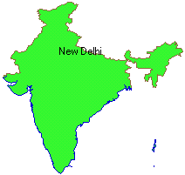
^{„Každý poslední čtvrtek}
^{novou zemi“}
povede a promítáním fotografií doprovodí
RNDr. Tomáš Beránek CSc,předseda občanského sdružení NAMASTÉ, které má za cíl humanitární,vzdělávací a kulturní podporu lidí v Nepálu.
Krom stylového občerstvení budete mít k disposici i Nepálský obchůdek
Účast na besedě je zdarma –vaše případné příspěvky podpoří aktivity v Nepálu
Budeme vděčni za jakýkoli příspěvek na režii dle Vašeho vlastního uvážení.

